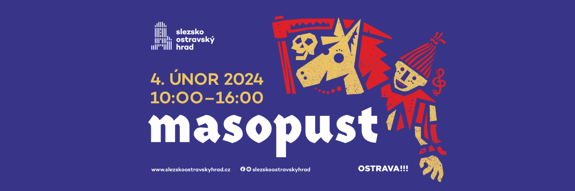

Tradiční lidový masopust rozjaří Slezskoostravský hrad
Masopustní veselí je spojeno s dobrým jídlem, tancem a hudbou. Toho si na Slezskoostravském hradě užijí návštěvníci dosyta. V neděli 4. února zde dorazí řezník Krkovička, který připraví zabíjačkové hody, konat se budou soutěže pro malé i velké, několikrát projde rej masek a bude se hrát i zpívat.
Před zraky návštěvníků řezník Krkovička vyrobí jelita, jitrnice, tlačenky a jiné zabíjačkové lahůdky. Za symbolickou 1 Kč návštěvníci ochutnají hradní zabíjačkovou polévku. Na nádvoří budou vonět stánky s uzeninami, sýry, grilované speciality a bramboráky, ale také sladké dezerty, káva nebo oříšky. Nabídku občerstvení doplní i bezlepkové bramboráky, halušky a palačinky. K zakoupení budou drobné dárkové předměty – hračky, přívěsky, náramky nebo minerály.
Během dne vystoupí masopustní kapela a o hudební doprovod se postará také flašinetář. Děti se mohou těšit na divadélko, kejklíře a komedianty a nejen děti, i dospělí, se mohou zapojit do tematických soutěží. Několikrát projde rej masek a svou vlastní masku si návštěvníci mohou vyrobit v erbovně.
Velký sál se promění v tvůrčí dílnu. Návštěvníci si zde vyrobí bylinné masti proti kašli, bolesti hlavy nebo na spaní, ve voskové dílničce si odlejí svíčku, mohou malovat na polštáře, navlékat korálky či malovat sádrové reliéfy. Výrobky ze dřeva bude možné tvořit v obřadní síni. Na terase hradního paláce předvede své kovářské řemeslo kovář.
Kompletní program a aktuality jsou na webu www.slezskoostravskyhrad.cz, FB události nebo Instagramu @slezskoostravskyhrad.
Ve zvýhodněném předprodeji jsou vstupenky k dispozici online a v infocentrech OSTRAVAINFO!!! a Info Jih do 3. února. K zakoupení budou také na pokladnách hradu v den akce. Upozorňujeme návštěvníky, že výstava České korunovační klenoty na dosah bude v průběhu Masopustu na hradě z bezpečnostních důvodů uzavřena.
Vstupné v předprodeji:
110 Kč dospělí
80 Kč zlevněné (studenti, senioři, TP, ZTP, ZTP/P, děti od 6 let)
300 Kč rodinné vstupné (2 dospělí + 2-3 děti)
Na pokladně v den akce
130 Kč dospělí
100 Kč zlevněné (studenti, senioři, TP, ZTP, ZTP/P, děti od 6 let)
360 Kč rodinné vstupné (2 dospělí + 2-3 děti)
zdarma děti do 5 let, doprovod ZTP/P

